Лекція 10.
Сахароза: склад, будова, властивості.
Значення сахарози в життєдіяльності організму.

Цю речовину використовують для одержання штучного меду; її до 26 % міститься в цукровій тростині; вона є основним джерелом енергії для живлення головного мозку. Про яку речовину йдеться - це сахароза .
Слова «цукор» та «солодощі» відомі кожному. Білий цукор на 99,9 % складається із сахарози. Сахароза — ласощі, продукт харчування, цінна поживна речовина та матеріал, необхідний для побудови клітин. Без сахарози, яка є джерелом глюкози в організмі людини, не може функціонувати нервова система. Зниження концентрації цукру в крові викликає виснаження людського організму: слабкість, утому.
Молекулярна формула сахарози — C₁₂H₂₂O₁₁. Вона складається із залишків циклічної
α-глюкози і фруктози. Має у складі гідроксогрупи і не має альдегідних та кетонних груп. Структурна формула сахарози:

Фізичні властивості сахарози
1. Вона є безбарвними кристалами солодкого смаку, добре розчинна у воді.
2. Температура плавлення сахарози дорівнює 160 °С.
3. При застиганні розплавленої сахарози утворюється аморфна прозора маса — карамель.
4. Міститься в багатьох рослинах: у соку берези, клена, у моркві, дині, а також у цукровому буряку і цукровій тростині.

Хімічні властивості сахарози
- Гідроліз:

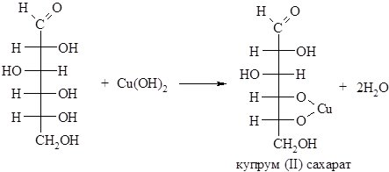
2. Взаємодія з купрум(ІІ) гідроксидом:

Якщо розчин сахарози долити до
купрум(II) гідроксиду, утворюється
яскраво-синій розчин купрум сахарату
(якісна реакція багатоатомних спиртів).

3. Сахароза здатна до горіння і обвуглювання.
Каталізатором горіння сахарози служать солі Літію,
що містяться в сигаретному попелі C

Обвуглювання можна провести термічно або під впливом водовідбірних засобів — концентрованої сульфатної кислоти:

Цікавий факт
Доведено, що з настанням сутінок кількість солодкого, що споживає людина (шоколад,
морозиво, булочки, цукерки), збільшується в 2–3 рази. Якщо приміщення освітлюється лампою в 100 Вт протягом 2 годин, ці симптоми в людини зникають. Цим користуються дизайнери кафе і ресторанів, встановлюючи м’яке приглушене світло, що сприяє більшому споживанню десертів, а, отже, і збільшенню доходів закладу.
